1.Компоненты структуры, описанной в документе PDB 1B9M
Заголовок структуры: Transcription
Название структуры: Regulator from Escherichia coli
В документе представлены следующие цепи макромолекул:
Идентификатор цепи | Число остатков | Название молекулы | Комментарии
A | 265 | REGULATOR FROM ESCHERICHIA COLI | Первые 3 остатка находятся в -1 позиции. Цепь начинается с остатка GLN2.
B | 265 | REGULATOR FROM ESCHERICHIA COLI | Аналогична цепи А.

В документе представлены следующие низкомолекулярные вещества:
ID | Название | Формула | Число копий | Комментарии
NI | NICKEL (II) ION | NI1 2+ | 1 | Расположен в цепи А
HOH | HOH | (H2 O1) | 426 | Молекулы равномерно окружают всю струтктуру

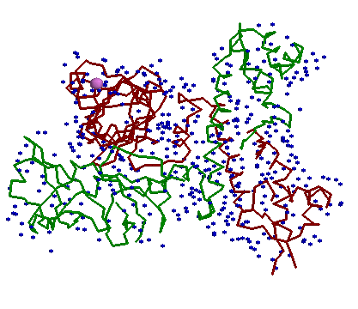
Красным и зеленым цветами отмечены цепи A и B белка 1B9M; голубым – молекулы воды; фиолетовым – лиганд Ni (2+).

2. Торсионные углы в полипептидной цепи

2.1. Измерение торсионных углов остатка лизина (10) в белке 1В9М, цепь А.

Название двугранного  угла | Угол определяется по координатам атомов  (обращение к атому в соответствие с синтаксисом RasMol, в скобках – название атома) |  |  |  | Результат измерения с помощью RasMol
φ | *9:A.C  (карбонильный углерод 9-го остатка цепи А ) | *10:A.N  (азот амидной группы 10-го остатка цепи А) | *10:A.Ca  (С-альфа атом 10-го остатка цепи А) | *10:A.C  (карбонильный углерод 10-го остатка цепи А) | -115.65⁰
ψ | *10:A.N  (азот 10-го остатка цепи А) | *10:A.Ca  (С-альфа атом 10-го остатка цепи А) | *10:A.C  (карбонильный углерод 10-го остатка цепи А) | *11:A.N  (азот амидной группы 11-го остатка цепи А) | 141.00⁰
ω | *10:A.Ca  С-альфа атом 10-го остатка цепи А) | *10:A.C  (карбонильный углерод 10-го остатка цепи А) | *11:A.N  (азот амидной группы 11-го остатка цепи А) | *11:A.Ca  (С-альфа атом 11-го остатка цепи А) | 176.29⁰

2.2.
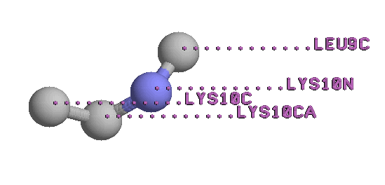

Угол, получившийся после проецирования 2-го и 3-его атомов в одну точку, численно равем торсионному.
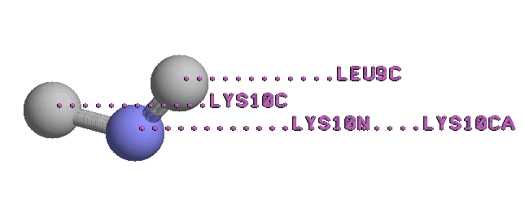

2.3. Карты Рамачандрана.

- все остатки пролина:
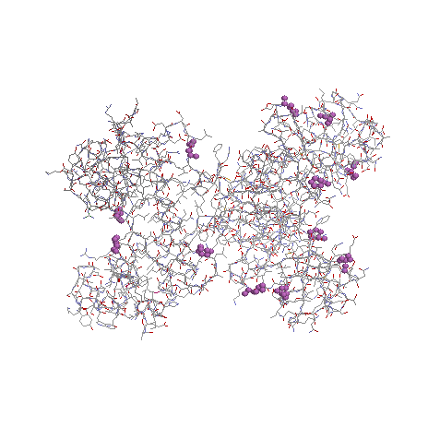

Из-за своего строения (наличие пятичленного гетероцикла) пролин имеет мало возможностей изменять свои углы.

- Все остатки глицина:
- 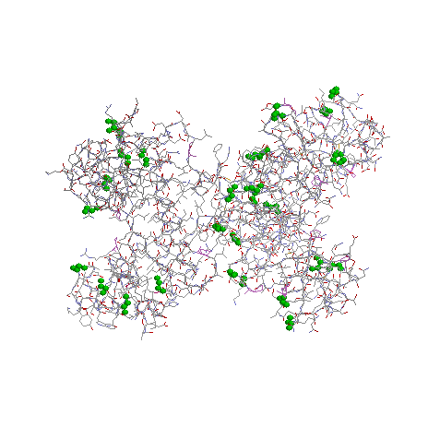

Для глицина можно наблюдать большее разнообразие в положении углов. Это происходит из-за того, что боковая группа глицина состоит из одного водорода, что позволяет ему легче менять торсионные углы, чем пролину.

- все остатки белка, кроме пролина и глицина:
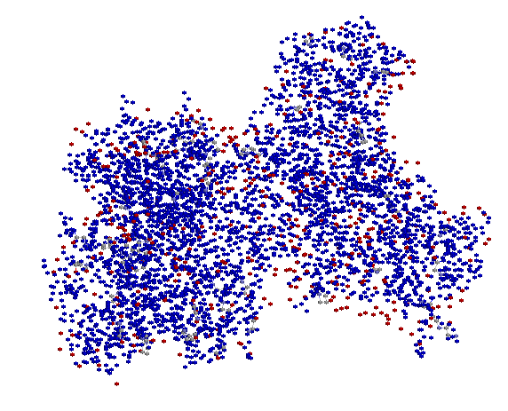

- все остатки в альфа-спиралях:
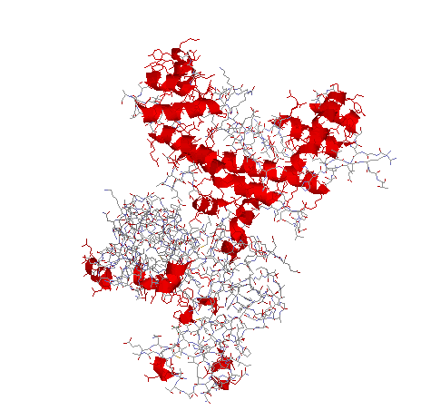

- все остатки в бета-листах:
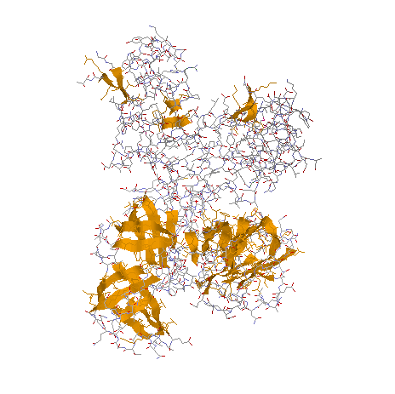

Разброс в значениях углов не слишком большой. Это необходимо для поддержания таких структур, как альфа-спирали и бета-листы.

3. Исследование элементов вторичной структуры.

3.1. Исследование альфа-спирали №№ ARG80-ASP105

3.1.1.
а. Спираль в остовной модели с “торца”, около каждого С-альфа атома приведен номер остатка:

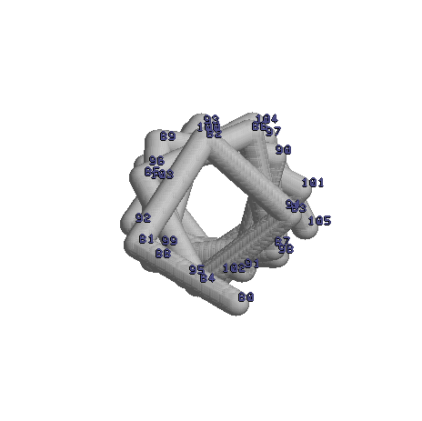
б. Спираль в “толстой” проволочной модели, вид с боку, показаны только атомы основной цепи, около каждого С-альфа атома приведен номер остатка; пунктирной линией показаны водородные связи в основной цепи; стрелка указывает направление оси спирали:
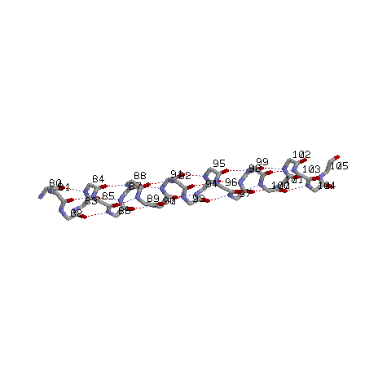

в. Атомы основной спирали в проволочной модели, а атомы С-бета показаны как шарики; (на рисунке только эти атомы):
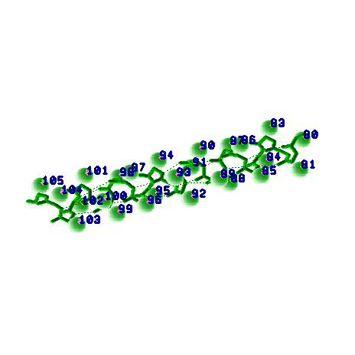

3.1.2. Описание параметров спирали.

Среднее значение угла Phi: -66,348.
Среднее значение угла Psi: -42,98.

Cпираль закручена в правую сторону.

D: PHE100A.CA-GLN96A.CA: 6.008 Ǻ
ALA93A.CA-TYR89A.CA: 6.140 Ǻ
LEU91A.CA-GLN87A.CA: 5.976 Ǻ

Расстояние между 84 и 95 остатками примерно 18 анкстрем (эти остатки в спирали расположены друг под другом). Между ними 11 остатков, что составляет 3 витка спирали.
Шаг спирали равен: 18/3 = 6. Аксиальное смещение: 18/11 = 1,6.

Водородные связи в альфа-спирали:
Н(80,84), Н(84,88), Н(87,91), Н(90,94), Н(101,105)
Обобщенный патерн: Н(i, i+4).

С-бета атомы расположены по направлению от оси спирали.

3.2. Исследование антипараллельной бета-структуры ASN129-ILE135,
LEU182-GLU177

3.2.1.
Картинка, иллюстрирующая расположение водородных связей в структуре:
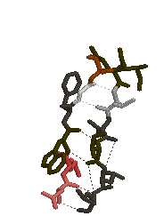

Картинка, иллюстрирующая расположение С-бета атомов относительно оси структуры:

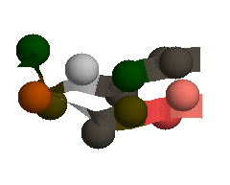

*
Среднее значение угла Phi: -116,03
Среднее значение угла Psi: 108,315

Водородные связи в антипараллельной бета-структуре:
Н(129,182) (i, j)
Н(131,180) (i+2, j-2)
Н(133,178) (i+4, j-4)

Из картинки видно,
Обобщенный патерн: (i+2k, j-2k)

3.3. Исследование параллельной бета-структуры GLU182-MET186;
LYS144-GLU148 (дополнительная структура).

3.3.1.
Картинка, иллюстрирующая расположение водородных связей в структуре:
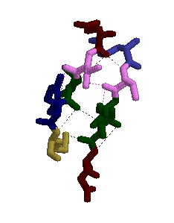

Картинка, иллюстрирующая расположение С-бета атомов относительно оси структуры:
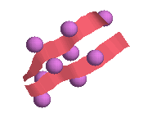
*
Среднее значение угла Phi: -109,09
Среднее значение угла Psi: 123,96

Сравнение антипараллельной и параллельной бета-структуры.
Средние значения торсионных углов различаются не сильно, примерно на 10 градусов.
Также не отличеается расположение С-бета атомов относительно осей структур.

4. Исследование контактов между аминокислотными остатками.

4.1. Контакты альфа-спирали с остальной частью цепи А белка 1B9M
(спираль №№ ARG80-ASP105)

Имя атома остатка спирали | Имя контактирующего атома | Расстояние в Å | Предположительная природа контакта
ALA93A.CA | LEU7A.CD1 | 3.906 | Гидрофобное взаимодействие
ILE95.A.CD1 | LEU115B.CG | 3.805 | Гидрофобное взаимодействие
GLN97A.NE | ALA3A.O | 2.759 | Водородная связь
GLN83A.CG | LEU78A.C | 4.665 | Гидрофобное взаимодействие

4.2.
Общее количество остатков цистеина по данным первого блока – 16; по данным, полученным, используя программу RasMol – 32. Дисульфидных мостиков нет. Видимо, остатки цистеина находятся слишком далеко друг от друга, чтобы взаимодействовать между собой.

4.3.
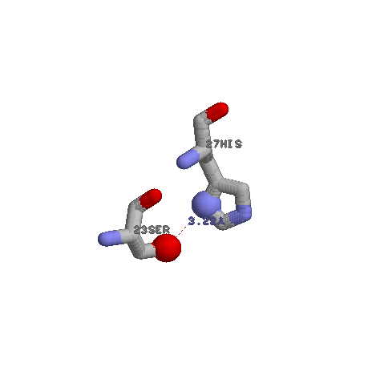
Водородная связь, образованная между атомом кислорода в 23 остатке серина и атомом азота в 27 остатке гистидина.

